

**О внесении изменений в приказ Министра национальной экономики Республики Казахстан от 24 апреля 2015 года № 357 "Об утверждении регламентов государственных услуг в сфере геодезии и картографии"**

***Утративший силу***

Приказ Министра национальной экономики Республики Казахстан от 13 ноября 2015 года № 693. Зарегистрирован в Министерстве юстиции Республики Казахстан 10 декабря 2015 года № 12380. Утратил силу приказом Министра цифрового развития, инноваций и аэрокосмической промышленности Республики Казахстан от 9 апреля 2020 года № 131/НҚ

      Сноска. Утратил силу приказом Министра цифрового развития, инноваций и аэрокосмической промышленности РК от 09.04.2020 № 131/НҚ (вводится в действие по истечении десяти календарных дней после дня его первого официального опубликования).

**ПРИКАЗЫВАЮ:**

      1. Внести в приказ Министра национальной экономики Республики Казахстан от 24 апреля 2015 года № 357 "Об утверждении регламентов государственных услуг в сфере геодезии и картографии" (зарегистрированный в Реестре государственной регистрации нормативных правовых актов под № 11262, опубликованный в Информационно-правовой системе "Әділет" от 19 июня 2015 года) следующие изменения:

      в регламенте государственной услуги "Регистрация, учет и выдача разрешения на проведение аэросъемочных работ", утвержденном указанным приказом:

      пункт 1 изложить в следующей редакции:

      "1. Государственная услуга "Регистрация, учет и выдача разрешения на проведение аэросъемочных работ" (далее - государственная услуга) оказывается Комитетом по делам строительства, жилищно-коммунального хозяйства и управлению земельными ресурсами Министерства национальной экономики Республики Казахстан (далее - услугодатель) посредством выдачи разрешения на проведение аэросъемочных работ, в соответствии со Стандартом государственных услуг "Регистрация, учет и выдача разрешения на проведение аэросъемочных работ", утвержденным приказом исполняющего обязанности Министра национальной экономики Республики Казахстан от 27 марта 2015 года № 272 (зарегистрирован в Реестре государственной регистрации нормативных правовых актов за номером 11050) (далее - Стандарт).";

      в пункте 5:

      подпункт 4) изложить в следующей редакции:

      "4) ответственный исполнитель управления услугодателя в течение 2 рабочих дней со дня получения документов проверяет полноту, а также соответствие перечню, указанному в пункте 9 Стандарта;

      в случае установления факта неполноты представленных документов ответственный исполнитель управления в указанные сроки подготавливает мотивированный ответ об отказе в дальнейшем рассмотрении заявления;

      согласование мотивированного ответа об отказе в дальнейшем рассмотрении заявления руководителем управления услугодателя в течение 1 часа;

      подписание мотивированного ответа об отказе в дальнейшем рассмотрении заявления руководством услугодателя в течение 1 часа;

      сотрудник канцелярии услугодателя регистрирует мотивированный ответ об отказе в дальнейшем рассмотрении заявления в день подписания руководством услугодателя;

      в случае полноты представленных документов, ответственный исполнитель управления подготавливает запрос на рассмотрение и согласование в Министерство обороны Республики Казахстан и (или) иным государственным органам в интересах обеспечения обороны и национальной безопасности Республики Казахстан в пределах их компетенций (далее – заинтересованные государственные органы);

      согласование руководителем управления услугодателя запроса для направления на согласование в заинтересованные государственные органы в течение 1 часа;

      подписание руководством услугодателя запроса для направления на согласование в заинтересованные государственные органы в течение 1 часа;

      сотрудник канцелярии услугодателя регистрирует запрос для направления на согласование в заинтересованные государственные органы в день подписания руководством услугодателя;

      ответственный исполнитель управления направляет документы в течение 4 рабочих дней в заинтересованные государственные органы;";

      подпункт 6) изложить в следующей редакции:

      "6) при положительном либо отрицательном ответе заинтересованных государственных органов ответственный исполнитель управления в течение 3 рабочих дней подготавливает результат оказания государственной услуги;

      согласование результата оказания государственной услуги руководителем управления услугодателя в течение 1 часа;

      подписание результата оказания государственной услуги руководством услугодателя в течение 1 часа;";

      пункт 6 изложить в следующей редакции:

      "6. Результат процедуры (действия) по оказанию государственной услуги, который служит основанием для начала выполнения следующей процедуры (действия):

      1) зарегистрированное заявление с входящим номером;

      2) ознакомленная и наложенная резолюция;

      3) рассмотренный пакет документов;

      4) полнота представленных документов;

      5) мотивированный ответ об отказе:

      завизированный мотивированный ответ об отказе;

      подписанный мотивированный ответ об отказе;

      зарегистрированный мотивированный ответ об отказе с исходящим номером;

      6) направление запроса в заинтересованные государственные органы:

      завизированный запрос в заинтересованные государственные органы;

      подписанный запрос в заинтересованные государственные органы;

      зарегистрированный запрос в заинтересованные государственные органы с исходящим номером;

      7) проведение анализа ответа заинтересованного государственного органов;

      8) результат оказания государственной услуги:

      завизированный результат оказания государственной услуги;

      подписанный результат оказания государственной услуги;

      зарегистрированный результат оказания государственной услуги с исходящим номером.

      В случае подачи заявления для получения государственной услуги:

      электронным способом – результат оформляется в форме электронного документа;

      бумажным способом – результат оформляется в форме электронного документа, распечатывается, подписывается руководителем услугодателя и заверяется печатью.";

      в пункте 8:

      подпункт 4) изложить в следующей редакции:

      "4) ответственный исполнитель управления услугодателя в течение 2 рабочих дней со дня получения документов проверяет полноту, а также соответствие перечню, указанному в пункте 9 Стандарта;

      в случае установления факта неполноты представленных документов ответственный исполнитель управления в указанные сроки подготавливает мотивированный ответ об отказе в дальнейшем рассмотрении заявления;

      согласование мотивированного ответа об отказе в дальнейшем рассмотрении заявления руководителем управления услугодателя в течение 1 часа;

      подписание мотивированного ответа об отказе в дальнейшем рассмотрении заявления руководством услугодателя в течение 1 часа;

      сотрудник канцелярии услугодателя регистрирует мотивированный ответ об отказе в дальнейшем рассмотрении заявления в день подписания руководством услугодателя;

      в случае полноты представленных документов, ответственный исполнитель управления подготавливает запрос на рассмотрение и согласование в заинтересованные государственные органы;

      согласование руководителем управления услугодателя запроса для направления на согласование в заинтересованные государственные органы в течение 1 часа;

      подписание руководством услугодателя запроса для направления на согласование в заинтересованные государственные органы в течение 1 часа;

      сотрудник канцелярии услугодателя регистрирует запрос для направления на согласование в заинтересованные государственные органы в день подписания руководством услугодателя;

      ответственный исполнитель управления направляет документы в течение 4 рабочих дней в заинтересованные государственные органы;";

      подпункт 6) изложить в следующей редакции:

      "6) при положительном либо отрицательном ответе заинтересованного государственного органа ответственный исполнитель управления в течение 3 рабочих дней подготавливает результат оказания государственной услуги;

      согласование результата оказания государственной услуги руководителем управления услугодателя в течение 1 часа;

      подписание результата оказания государственной услуги руководством услугодателя в течение 1 часа;";

      приложение 2 к указанному регламенту изложить в новой редакции согласно приложению 1 к настоящему приказу;

      приложение 3 к указанному регламенту изложить в новой редакции согласно приложению 2 к настоящему приказу;

      в регламенте государственной услуги "Выдача субъектам геодезической и картографической деятельности сведений о геодезической и картографической изученности местности на участках планируемых работ", утвержденном указанным приказом:

      пункт 1 изложить в следующей редакции:

      "1. Государственная услуга "Выдача субъектам геодезической и картографической деятельности сведений о геодезической и картографической изученности местности на участках планируемых работ" (далее - государственная услуга) оказывается Комитетом по делам строительства, жилищно-коммунального хозяйства и управления земельными ресурсами Министерства национальной экономики Республики Казахстан (далее - услугодатель) посредством выдачи субъектам геодезической и картографической деятельности сведений о геодезической и картографической изученности местности на участках планируемых работ, в соответствии со Стандартом государственных услуг "Выдача субъектам геодезической и картографической деятельности сведений о геодезической и картографической изученности местности на участках планируемых работ" утвержденным приказом исполняющего обязанности Министра национальной экономики Республики Казахстан от 27 марта 2015 года № 272 (зарегистрирован в Реестре государственной регистрации нормативных правовых актов за номером 11050) (далее - Стандарт).".

      Сноска. Пункт 1 с изменениями, внесенными приказом Министра цифрового развития, инноваций и аэрокосмической промышленности РК от 02.04.2020 № 122/НҚ (вводится в действие по истечении десяти календарных дней после дня его первого официального опубликования).

      2. Комитету по делам строительства, жилищно-коммунального хозяйства и управлению земельным ресурсами Министерства национальной экономики Республики Казахстан обеспечить в установленном законодательством порядке:

      1) государственную регистрацию настоящего приказа в Министерстве юстиции Республики Казахстан;

      2) в течении десяти календарных дней после государственной регистрации настоящего приказа его направление на официальное опубликование в периодических печатных изданиях и в информационно-правовой системе "Әділет";

      3) размещение настоящего приказа на официальном интернет-ресурсе Министерства национальной экономики Республики Казахстан.

      3. Контроль за исполнением настоящего приказа возложить на курирующего вице-министра национальной экономики Республики Казахстан.

      4. Настоящий приказ вводится в действие по истечении десяти календарных дней после дня его первого официального опубликования.

|  |  |
| --- | --- |
| Министр |  |
| национальной экономики |  |
| Республики Казахстан | Е. Досаев |

|  |  |
| --- | --- |
|  | Приложение 1 к приказу Министра национальной экономики Республики Казахстан от 13 ноября 2015 года № 693 Приложение 2 к регламенту государственной услуги "Регистрация, учет и выдача разрешения на проведение аэросъемочных работ" |

**Блок-схема описания последовательности процедур (действий)**  
**прохождения каждого действия (процедуры) с указанием**  
**длительности каждой процедуры (действия)**

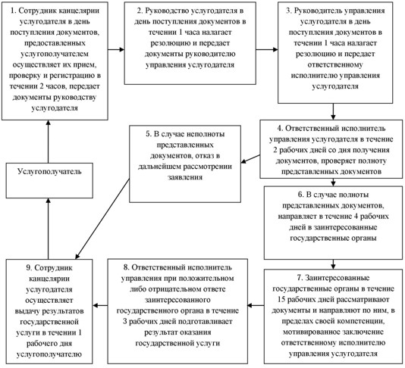

|  |  |
| --- | --- |
|  | Приложение 2 к приказу Министра национальной экономики Республики Казахстан от 13 ноября 2015 года № 693 Приложение 3 к регламенту государственной услуги "Регистрация, учет и выдача разрешения на проведение аэросъемочных работ" |

**Справочник бизнес-процессов оказания государственной услуги Регистрация, учета и выдача разрешения на проведение аэросъемочных работ**

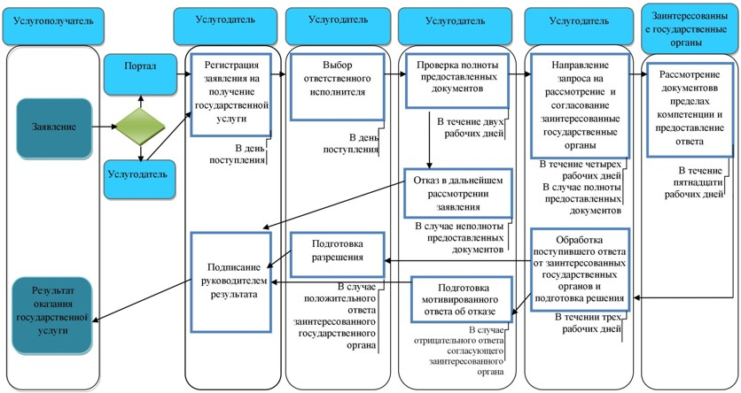

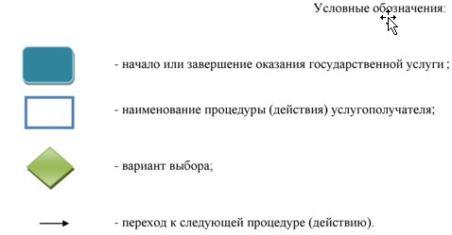

|  |  |
| --- | --- |
|  | Приложение 3 к приказу Министра национальной экономики Республики Казахстан от 13 ноября 2015 года № 693 |

**Блок-схема описания последовательности процедур (действий)**  
**прохождения каждого действия (процедуры) с указанием**  
**длительности каждой процедуры (действия)**

      Сноска. Приложение 3 утратило силу приказом Министра цифрового развития, инноваций и аэрокосмической промышленности РК от 02.04.2020 № 122/НҚ (вводится в действие по истечении десяти календарных дней после дня его первого официального опубликования).

|  |  |
| --- | --- |
|  | Приложение 4 к приказу Министра национальной экономики Республики Казахстан от 13 ноября 2015 года № 693 |

**Справочник бизнес-процессов оказания государственной услуги**  
**Выдача разрешения на снос или перезакладку (перенос)**  
**геодезических пунктов**

      Сноска. Приложение 4 утратило силу приказом Министра цифрового развития, инноваций и аэрокосмической промышленности РК от 02.04.2020 № 122/НҚ (вводится в действие по истечении десяти календарных дней после дня его первого официального опубликования).

© 2012. РГП на ПХВ «Институт законодательства и правовой информации Республики Казахстан» Министерства юстиции Республики Казахстан